 | Министерство науки и высшего образования Российской Федерации  Федеральное государственное бюджетное образовательное учреждение  высшего образования  «Московский государственный технический университет  имени Н.Э. Баумана  (национальный исследовательский университет)»  (МГТУ им. Н.Э. Баумана)

ФАКУЛЬТЕТ «ФУНДАМЕНТАЛЬНЫЕ НАУКИ»

КАФЕДРА Вычислительной математики и математической физики ФН-11

РАСЧЕТНО-ПОЯСНИТЕЛЬНАЯ ЗАПИСКА

К НАУЧНО-ИССЛЕДОВАТЕЛЬСКОЙ РАБОТЕ

НА ТЕМУ:
«Получение уравнений движения и сопряженной системы при решении задачи оптимального управления перелетом между орбитами Солнечной системы для малоразмерного КА на ионных двигателях»

Студент ФН11-82Б _________________ А.В. Вяленко
(Группа) (Подпись, дата) (И.О.Фамилия)

Руководитель _________________ Т.Ю. Мозжорина
(Подпись, дата) (И.О.Фамилия)

Консультант _________________ _______________
(Подпись, дата) (И.О.Фамилия)

2024 г.
СПИСОК ИСПОЛНИТЕЛЕЙ

Руководитель курсовой работы | подпись, дата | Т.Ю. Мозжорина
Исполнитель | подпись, дата | А.В. Вяленко
Нормоконтролер | подпись, дата | С.С. Кудрявцева

РЕФЕРАТ

Отчет 21 с., 6 источников
КЛЮЧЕВЫЕ СЛОВА: ПОЛЁТ НА ЮПИТЕР, ИОННЫЕ ДВИГАТЕЛИ, ЗАДАЧА ОПТИМАЛЬНОГО УПРАВЛЕНИЯ, ДИФФЕРЕНЦИАЛЬНЫЕ УРАВНЕНИЯ, ЧИСЛЕННЫЕ МЕТОДЫ, МЕТОД ПРИСТРЕЛКИ.
Цель работы: изучить решение задачи оптимального управления перелёта на Юпитер на ионных двигателях методом пристрелки.
Степень внедрения: изучена общая информация о космических полётах на ионных двигателях, для которых актуальна поставленная задача, исследована возможность решения задачи выбранным методом и рассмотрены основные возможные проблемы, которые могут возникнуть в процессе решения, а также продуманы способы их решения.

СОДЕРЖАНИЕ

ВВЕДЕНИЕ……………………………………………………………….………5
1 Обзор задачи перелета между орбитами Земли и Юпитера на ионных двигателях .....………………………………………………………………….....7
  - Полёты на Юпитер ……………..……………………………………7
  - Ионные двигатели ……………………………………………………8
- Задача перелета с орбиты Земли на орбиту Юпитера на ионных двигателях ………………………………...…………………………………10
2.1 Постановка задачи математического моделирования перелета с орбиты Земли на орбиту Юпитера ……………………..……………………10
2.2 Решение задачи перелета с орбиты Земли на орбиту Юпитера на ионных двигателях …….…………………………………………………..11
3 Метод пристрелки в решении задачи перелета с орбиты Земли на орбиту Юпитера на ионных двигателях…….……..………………………..15
3.1 Описание модифицированного метода Ньютона ……….………17
3.2 Описание метода Рунге-Кутта 4-го порядка …………….………18
3.3 Описание метода LUP-разложения………………………………..19
ЗАКЛЮЧЕНИЕ………………………………………………………………...22
СПИСОК ИСПОЛЬЗОВАННЫХ ИСТОЧНИКОВ………………………..23

ВВЕДЕНИЕ
Практика студентов МГТУ им. Н.Э. Баумана является обязательной частью основной образовательной программы высшего образования, одной из форм организации учебного процесса.
Практика – вид учебной работы, направленный на развитие практических навыков и умений, а также формирование компетенций обучающихся в процессе выполнения определенных видов работ, связанных с будущей профессиональной деятельностью.
Основными видами практики студентов Университета, обучающихся по основным образовательным программам высшего профессионального образования, являются:
- учебная;
- производственная;
- научно-исследовательская работа (НИР).
НИР состоит в освоении студентами средств и приемов выполнения научно-исследовательских работ, а также проведении собственно учебно-исследовательской работы.
Целями НИР являются:
- овладение фундаментальной научной базой своего направления подготовки, методологией научного творчества, современными информационными технологиями, подготовка к научно-исследовательской деятельности;
- подготовка материалов для выпускной квалификационной работы.
Задачами НИР являются:
- участие в научно-исследовательском процессе;
- исследование научной темы, выданной студенту;
- обзор источников для выпускной квалификационной работы;
- выполнение теоретической части выпускной квалификационной работы;
- и другое.
Расчётно-пояснительная записка к НИР в электронном виде (формат Word) после получения зачёта направляется студентом в электронный архив кафедры, адрес: archive-fn@mail.ru

1 Обзор задачи перелета между орбитами Земли и Юпитера на ионных двигателях
1.1 Полёты на Юпитер

Перелет между орбитами Земли и Юпитера — одна из наиболее сложных и амбициозных задач современной космонавтики, которая требует обширных знаний о механике межпланетных полетов, высоких технологий и исключительных инженерных решений. Юпитер — самая большая планета Солнечной системы, обладающая мощной магнитосферой, плотной атмосферой, уникальными погодными условиями и обширной системой спутников. Исследования Юпитера и его окрестностей представляют огромный научный интерес. Ученые предполагают, что данные о его химическом составе, магнитных полях и климатических процессах помогут пролить свет на происхождение и эволюцию Солнечной системы, а также на возможность существования жизни на его спутниках, таких как Европа и Ганимед.
Но путь к Юпитеру — это не только большое расстояние, но и вызовы, связанные с энергопотреблением, длительностью полета и радиационной защитой. Большинство миссий к внешним планетам, таким как Юпитер, сталкиваются с необходимостью использования инновационных двигательных технологий, таких как ионные двигатели. Эти двигатели отличаются малой, но постоянной тягой, которая позволяет достичь более высокой эффективности использования топлива, чем у традиционных химических двигателей, особенно на дальних межпланетных расстояниях. Благодаря ионным двигателям аппарат может медленно, но стабильно разгоняться, что позволяет ему преодолевать значительные расстояния.
Перелет между орбитами Земли и Юпитера с использованием ионных двигателей представляет собой сложную задачу межпланетной навигации и требует тщательно продуманного планирования траектории и продолжительного времени полета. Основные задачи, которые могут быть решены на орбите Юпитера, включают исследование его атмосферы, магнитосферы, системы спутников, а также изучение гравитационного поля Юпитера и динамики его колец. Долговременные наблюдения могут дать информацию о погодных и климатических процессах на Юпитере.

1.2 Ионные двигатели

Ионный двигатель - это тип космического двигателя малой тяги, использующий принцип работы электрически заряженных частиц ионов для генерации тяги. Он работает путем ионизации топлива, после чего ионы ускоряются с помощью электрического поля и выбрасываются из двигателя. Таким образом происходит преобразование электрической энергии в направленную кинетическую энергию частиц, что позволяет существенно увеличить мощность двигателя на единицу расхода рабочего тела, следовательно уменьшить запасы топлива и увеличить полезную нагрузку.
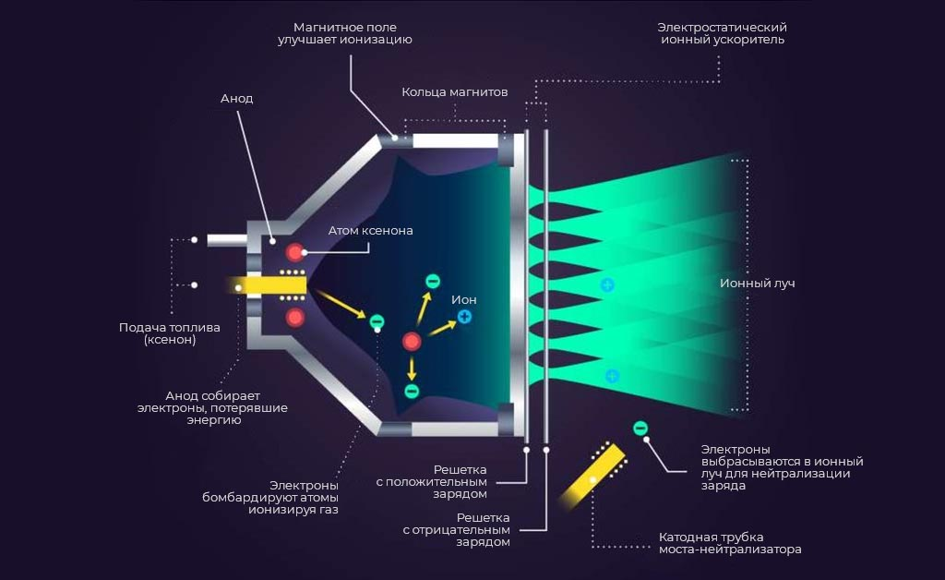
Рис. 1 Строение ионного двигателя
Одним из главных преимуществ ионных двигателей является более высокая энергоэффективность по сравнению с химическими ракетными двигателями, что позволяет им работать на протяжении длительного времени без необходимости большого количества топлива.
К недостаткам данного вида двигателей относится малая величину тяги. Ионные двигатели невозможно использовать для старта с планеты, но в условиях невесомости при достаточно долгой работе они позволяют разогнать космический аппарат до больших скоростей.
Для работы ионных двигателей требуется постоянный источник энергии. Обычно используются солнечные панели, однако на больших расстояниях от Солнца их эффективность падает. На орбите Юпитера интенсивность солнечного света составляет лишь около 4% от уровня Земли, что усложняет задачу обеспечения энергией. Для таких миссий может потребоваться использование различных генераторов.
Одним из успешных примеров использования ионных двигателей для дальних межпланетных перелетов является миссия Dawn, которая использовала ионные двигатели для исследования пояса астероидов, а также Весты и Цереры. Эта миссия продемонстрировала, что ионные двигатели могут быть эффективно использованы для исследования удаленных объектов Солнечной системы.
Таким образом, несмотря на свои ограничения, ионные двигатели обеспечивают возможность долговременных и экономичных межпланетных миссий, которые были бы крайне трудны при использовании традиционных химических двигателей. В задаче перелета между орбитами Земли и Юпитера ионные двигатели обеспечат значительно большую скорость при большом расстоянии между орбитами по сравнению с традиционными химическими двигателями. Это позволит сократить время путешествия до Юпитера и сэкономить на затратах топлива.
2 Задача перелета с орбиты Земли на орбиту Юпитера на ионных двигателях
2.1 Постановка задачи математического моделирования перелета с орбиты Земли на орбиту Юпитера

Математическая модель задачи оптимизации перелета с Земной орбиты на орбиту Юпитера с использованием принципа максимума Понтрягина представляет собой краевую задачу для системы обыкновенных дифференциальных уравнений, состоящих из уравнений движения и кинематических соотношений:
$$\left\{\begin{aligned}\frac{du}{dt}=\frac{ν^{2}}{R}-A_{0}{\left(\frac{R_{0}}{R}\right)}^{2}+\frac{T_{отн}}{(1-Q_{отн}∙t)}∙\sin{θ} \\ \frac{dν}{dt}=-\frac{uν}{R}+\frac{T_{отн}}{(1-Q_{отн}∙t)}∙\cos{θ} \\ \frac{dR}{dt}=u \\ \frac{dφ}{dt}=\frac{ν}{R}\end{aligned}\right.$$
где t – время, с; u – скорость движения ракеты вдоль радиуса, м/с; $ν$ – скорость движения ракеты по касательной к окружности с центром в Солнце, м/с; R – расстояние до Солнца, м; $φ$ – полярный угол положения ракеты, рад; $R_{0}$ – начальное положение радиуса Земной орбиты, м; $θ$ - управление, угол между касательной к окружности с центром в Солнце и направлением тяги, рад; $A_{0}=\frac{F_{0}}{m_{0}}=G\frac{M_{c}}{R_{0}^{2}}$ , м/с²; $F_{0}$ – сила гравитационного притяжения в начальный момент времени, Н; $m_{0}$ – масса ракеты, кг; G – гравитационная постоянная, м³/с²·кг; $M_{c}$ – масса Солнца, кг; $Q_{отн}=\frac{Q}{m_{0}}$ – отношение расхода топлива двигателя к исходной массе, сутки⁻¹; $T_{отн}=\frac{T}{m_{0}}$ – отношение тяги двигателя к исходной массе, м/с².
Рассмотрим схематичное расположение орбит и космического корабля на ионных двигателях на рис. 2:
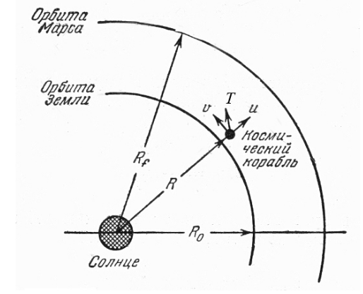
Юпитера
Рис. 2 Схема перелета между орбитами
Можно определить необходимые начальные значения для решения задачи.
Для Земли перигелий находится на расстоянии 147098290 км, афелий - на расстоянии 152098232 км.
Скорости в перигелии и афелии можно найти по формулам:
$$V_{p}=\sqrt{\frac{GM_{c}(1+e)}{a(1-e)}}$$
$$V_{af}=\sqrt{\frac{GM_{c}(1-e)}{a(1+e)}}$$
где G – гравитационная постоянная; $M_{c}$ – масса Солнца; a – большая полуось; e – эксцентриситет орбиты.
Соответственно скорость Земли в перигелии составляет 30,27 км/с, в афелии - 29,27 км/с.
Среднюю скорость движения по орбите можно найти по формуле:
$$V_{cp}=ω_{cp}R_{cp}$$
где $ω_{cp}=\frac{2π}{T}$ – частота обращения вокруг Солнца; T – период обращения вокруг Солнца; $R_{cp}=\sqrt[3]{\frac{γM_{c}}{{ω_{cp}}^{2}}}$ – среднее расстояние от орбиты до Солнца.
Соответственно средняя скорость Земли на её орбите равна примерно 29,765 км/с. Орбита обращения Земли вокруг Солнца имеет длину $L=2∙π∙R_{cp}=$ 9,4$∙$10⁸ км.
Для Юпитера перигелий находится на расстоянии 7,4$∙$10⁸ км, афелий - на расстоянии 8,2$∙$10⁸ км. Скорости в перигелии и афелии находятся по соответствующим формулам и равны в перигелии составляет 13,71 км/с, в афелии - 12,43 км/с. Средняя скорость движения по орбите $V_{cp}=ω_{cp}∙R_{cp}$= 13,07 км/с. Орбита Юпитера имеет длину $L=2∙π∙R_{cp}=$ 4,886$∙$10¹² км.

2.2 Решение задачи перелета с орбиты Земли на орбиту Юпитера на ионных двигателях

Задача оптимального быстродействия имеет вид:
$$J=\int_{0}^{t_{1}}{dt→min}, t∈[0,t_{1}]$$
Можно определить некоторые граничные условия для космического корабля:
R(0) = R₀ – в начальный момент времени расстояние до Солнца равно $R_{cp}$ Земли;
R($t_{1}$) = R₁ – в конечный момент времени расстояние до Солнца равно $R_{cp}$ Юпитера;
φ(0) = 0 – начало отсчета движения от 0;
u(0) = 0, u($t_{1}$) = 0;
ν(0) = ν_{земли}, ν ($t_{1}$) = ν_{юпитера}, где ν_{земли} = $V_{cp}$ Земли, ν_{юпитера} = $V_{cp}$ Юпитера.
В качестве функции управления был выбран угол между касательной к окружности с центром в Солнце и направлением действия тяги - $θ$.
Функция Понтрягина в условиях данной задачи принимает следующий вид:
$$H=ψ_{u}\left(\frac{ν^{2}}{R}-A_{0}{\left(\frac{R_{0}}{R}\right)}^{2}+\frac{T_{отн}}{\left(1-Q_{отн}∙t\right)}∙\sin{θ}\right)+ψ_{ν}∙\left(-\frac{uν}{R}+\frac{T_{отн}}{\left(1-Q_{отн}∙t\right)}∙\cos{θ}\right)+ψ_{R}u+ψ_{φ}\frac{ν}{R}-1$$
$где ψ_{u}, ψ_{ν}, ψ_{R}, ψ_{φ}-$сопряженные переменные.
Производная функции Понтрягина по управлению будет равна:
$$\frac{∂H}{∂θ}=ψ_{u}∙\frac{T_{отн}}{\left(1-Q_{отн}∙t\right)}∙\cos{θ}-ψ_{ν}∙\frac{T_{отн}}{\left(1-Q_{отн}∙t\right)}∙\sin{θ}$$
Приравняв её к нулю $\frac{∂H}{∂θ}=0$, можно получить выражение для оптимального управления:
$\frac{ψ_{u}}{ψ_{ν}}=\tan{θ}$, $θ^{*}=\tan^{-1}{\frac{ψ_{u}}{ψ_{ν}}}$
Используя тригонометрическое соотношение $\frac{1}{{(\cos{θ})}^{2}}=1+{(tan{θ})}^{2}$, получим выражения для синуса и косинуса:
$\sin{θ=\left|\frac{ψ_{u}}{\sqrt{{ψ_{u}}^{2}+{ψ_{ν}}^{2}}}\right|}$, $\cos{θ=\left|\frac{ψ_{ν}}{\sqrt{{ψ_{u}}^{2}+{ψ_{ν}}^{2}}}\right|}$
Знаки выражений находятся из условия выполнения неравенства, обеспечивающего наличие максимума функции Понтрягина:
$$\frac{∂^{2}H}{∂θ^{2}}=\frac{T_{отн}}{\left(1-Q_{отн}∙t\right)}∙(-ψ_{u}\sin{θ}-ψ_{ν}\cos{θ})<0$$
Соответственно sign($\sin{θ}$)=sign($ψ_{u}$), sign($\cos{θ}$)=sign($ψ_{ν}$), а выражения имеют вид:
$\sin{θ}=\frac{ψ_{u}}{\sqrt{{ψ_{u}}^{2}+{ψ_{ν}}^{2}}}$, $\cos{θ}=\frac{ψ_{ν}}{\sqrt{{ψ_{u}}^{2}+{ψ_{ν}}^{2}}}$
Так как $\frac{dψ_{x}}{dt}= -\frac{∂H}{∂x_{i}},$система сопряженных уравнений имеет вид:
$$\left\{\begin{aligned}\frac{dψ_{u}}{dt}=-\frac{∂H}{∂u}=\frac{ψ_{ν}ν}{R}-ψ_{R} \\ \frac{dψ_{ν}}{dt}=-\frac{∂H}{∂ν}=-\frac{2ψ_{u}ν}{R}+\frac{ψ_{ν}u}{R}-\frac{ψ_{φ}}{R} \\ \frac{dψ_{R}}{dt}=-\frac{∂H}{∂R}=\frac{ψ_{u}ν^{2}}{R^{2}}-\frac{2A_{0}R^{2}}{R^{3}}-\frac{ψ_{ν}uν}{R^{2}}+\frac{ψ_{φ}ν}{R^{2}} \\ \frac{dψ_{φ}}{dt}=-\frac{∂H}{∂φ}=0\end{aligned}\right.$$
$\frac{dψ_{φ}}{dt}=0$, следовательно $ψ_{φ}$ является константой и систему сопряженных уравнений можно привести к виду:
$$\left\{\begin{aligned}\frac{dψ_{u}}{dt}=-\frac{∂H}{∂u}=\frac{ψ_{ν}ν}{R}-ψ_{R} \\ \frac{dψ_{ν}}{dt}=-\frac{∂H}{∂ν}=-\frac{2ψ_{u}ν}{R}+\frac{ψ_{ν}u}{R}-\frac{ψ_{φ}}{R} \\ \frac{dψ_{R}}{dt}=-\frac{∂H}{∂R}=\frac{ψ_{u}ν^{2}}{R^{2}}-\frac{2A_{0}R^{2}}{R^{3}}-\frac{ψ_{ν}uν}{R^{2}}+\frac{ψ_{φ}ν}{R^{2}}\end{aligned}\right.$$
Из условия трансверсальности можно получить, что: $H\left(t_{1}\right)=0, ψ_{φ}\left(t_{1}\right)=0$.
Полученная задача не имеет аналитического решения и решается с помощью метода пристрелки.
3 Метод пристрелки в решении задачи перелета с орбиты Земли на орбиту Юпитера на ионных двигателях

Из принципа максимума Понтрягина находится функция оптимального управления и составляется система дифференциальных уравнений с некоторыми краевыми условиями. Далее необходимо задать некоторые приближения начальных условий. Эти приближения являются параметрами пристрелки. В качестве параметров пристрелки выбираются недостающие начальные условия $ψ_{u}, ψ_{ν}, ψ_{R}$. Дополнительный параметр пристрелки — время перелета t, начальное приближение которого выбирается как известное примерное время перелета с Земли на Юпитер, равное 600 дням. Этот параметр пристрелки необходим при переходе к системе дифференциальных уравнений по другому аргументу $τ=\frac{t}{t_{1}}, τ∈\left[0,1\right] .$ Тогда:
$$dt=dτ∙t_{1}$$
Интегрирование системы дифференциальных уравнений проводится методом Рунге-Кутта. Отклонения изначальных краевых условий от полученных при интегрировании системы образуют невязки:
$$\left\{\begin{aligned}δ_{u}=u_{f}→0 \\ δ_{ν}=\frac{v_{f}- ν_{юпитера}}{ν_{юпитера}}→0 \\ δ_{R}=\frac{R_{f}- R_{1}}{R_{1}}→0 \\ δ_{H}=H(t_{1})→0\end{aligned}\right.$$
Для параметров пристрелки необходимо так же выбрать начальные приближения, с которых начнётся поиск решения. Рассмотрим функцию Понтрягина в начальный момент времени:
$$H\left(0\right)= ψ_{u}\left( \frac{T_{отн}}{\left(1-Q_{отн}∙t\right)}∙\sin{θ}\right)+ ψ_{v}\left(\frac{T_{отн}}{\left(1-Q_{отн}∙t\right)}∙\cos{θ}\right)-1=0$$
Отсюда приближенно:
$$ψ_{u}\left(0\right)= ψ_{v}\left(0\right)= \frac{1}{\frac{T_{отн}}{\left(1-Q_{отн}∙t\right)}(sinθ+cosθ)}$$
Отсюда $\sin{θ}\left(0\right)=\cos{θ}\left(0\right)=> θ=45°$, $ψ_{R}\left(0\right)≈{10}^{-5}$ из соображения необходимости увеличения $u$ и $R$.
Последующие приближения параметров пристрелки могут быть найдены с помощью модифицированного метода Ньютона. Оптимизация шага в модифицированном методе Ньютона проводится по локальной норме. В качестве завершения расчета задачи может быть использовано достижение необходимой точности невязок.
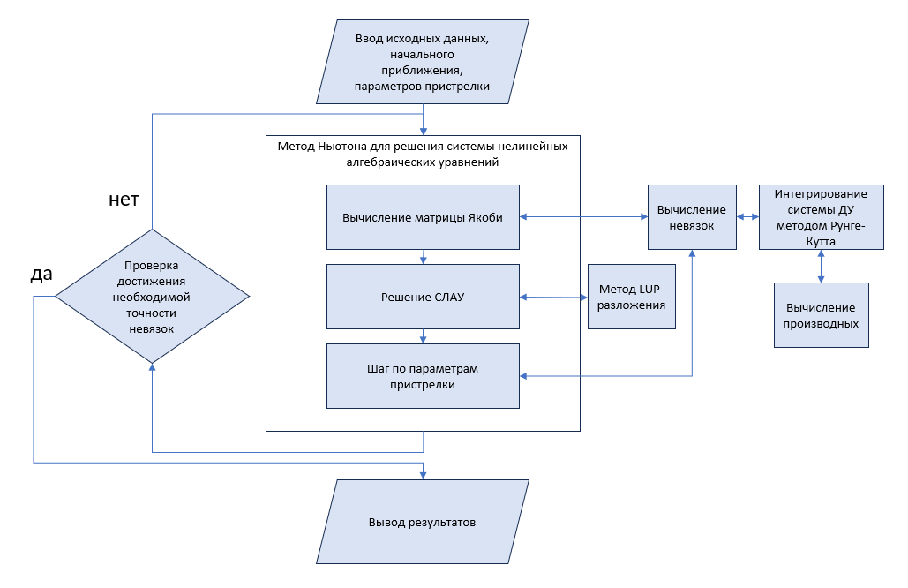
Рис. 3 Схема алгоритма численного решения простейшей задачи оптимального управления методом пристрелки
Для проверки оптимальности полученного решения можно использовать факт, что в оптимальном процессе полная и частная производная функции Понтрягина равны: $\frac{∂H}{∂t}= \frac{dH}{dt}$, а функция Понтрягина в конечный момент времени равна нулю: $H\left(t_{1}\right)=0$.
В данной задаче формула частой производной функции Понтрягина имеет следующий вид:
$$\frac{∂H}{∂t}=\frac{T_{отн}∙Q_{отн}}{{\left(1-Q_{отн}∙t\right)}^{2}}\left(ψ_{u}sinθ+ ψ_{v}cosθ\right)=\frac{T_{отн}∙Q_{отн}}{{\left(1-Q_{отн}∙t\right)}^{2}}∙\sqrt{{ψ_{u}}^{2}+{ψ_{v}}^{2}}$$
так как $\sin{θ}=\frac{ψ_{u}}{\sqrt{{ψ_{u}}^{2}+{ψ_{ν}}^{2}}}$, $\cos{θ}=\frac{ψ_{ν}}{\sqrt{{ψ_{u}}^{2}+{ψ_{ν}}^{2}}}$.
Тогда полная производная может быть численно получена как:
$$\frac{dH}{dτ}= \frac{H_{i}-H_{i-1}}{∆t}$$

3.1 Описание модифицированного метода Ньютона

Идея метода Ньютона заключается в том, что в окрестности имеющегося приближения задача заменяется некоторой вспомогательной линейной задачей. В случае решения системы уравнений порядка n линеаризованная система алгебраических уравнений, полученная разложением функций в ряд Тейлора до первого линейного слагаемого ряда, имеет вид:
$$\left\{\begin{aligned}f_{1}\left({x^{k+1}}_{1}, {x^{k+1}}_{2}, …, {x^{k+1}}_{n}\right)-f_{1}\left({x^{k}}_{1}, {x^{k}}_{2}, …, {x^{k}}_{n}\right)=\sum_{j}{\frac{∂f_{1}}{∂x_{j}}}\left({x^{k+1}}_{j}, {x^{k}}_{j}\right) \\ f_{2}\left({x^{k+1}}_{1}, {x^{k+1}}_{2}, …, {x^{k+1}}_{n}\right)-f_{2}\left({x^{k}}_{1}, {x^{k}}_{2}, …, {x^{k}}_{n}\right)=\sum_{j}{\frac{∂f_{2}}{∂x_{j}}}\left({x^{k+1}}_{j}, {x^{k}}_{j}\right) \\ … \\ f_{n}\left({x^{k+1}}_{1}, {x^{k+1}}_{2}, …, {x^{k+1}}_{n}\right)-f_{n}\left({x^{k}}_{1}, {x^{k}}_{2}, …, {x^{k}}_{n}\right)=\sum_{j}{\frac{∂f_{n}}{∂x_{j}}}\left({x^{k+1}}_{j}, {x^{k}}_{j}\right)\end{aligned}\right.$$
где при равенствах $f_{i}\left({x^{k+1}}_{1}, {x^{k+1}}_{2}, …, {x^{k+1}}_{n}\right)=0$ преобразуется к виду:
$$\left\{\begin{aligned}\frac{∂f_{1}}{∂x_{1}}{x^{k+1}}_{1}+\frac{∂f_{1}}{∂x_{2}}{x^{k+1}}_{2}+…+\frac{∂f_{1}}{∂x_{n}}{x^{k+1}}_{n}=\sum_{j}{\frac{∂f_{1}}{∂x_{j}}}{x^{k}}_{j}-f_{1}({x^{k}}_{1}, {x^{k}}_{2}, …, {x^{k}}_{n}) \\ \frac{∂f_{2}}{∂x_{1}}{x^{k+1}}_{1}+\frac{∂f_{2}}{∂x_{2}}{x^{k+1}}_{2}+…+\frac{∂f_{2}}{∂x_{n}}{x^{k+1}}_{n}=\sum_{j}{\frac{∂f_{2}}{∂x_{j}}}{x^{k}}_{j}-f_{2}({x^{k}}_{1}, {x^{k}}_{2}, …, {x^{k}}_{n}) \\ … \\ \frac{∂f_{n}}{∂x_{1}}{x^{k+1}}_{1}+\frac{∂f_{n}}{∂x_{2}}{x^{k+1}}_{2}+…+\frac{∂f_{n}}{∂x_{n}}{x^{k+1}}_{n}=\sum_{j}{\frac{∂f_{n}}{∂x_{j}}}{x^{k}}_{j}-f_{n}({x^{k}}_{1}, {x^{k}}_{2}, …, {x^{k}}_{n})\end{aligned}\right.$$
Полученную СЛАУ можно решить численным методом относительно x_{i}^{k+1}, а вычисление частных производных функций в точке текущего приближения осуществляется по следующему алгоритму:
$$\frac{∂f_{i}}{∂x_{j}}≅\frac{f_{i}\left({x^{k}}_{1}, {x^{k}}_{2}, …, {x^{k}}_{j}+∆{x^{k}}_{j},…, {x^{k}}_{n}\right)-f_{i}\left({x^{k}}_{1}, {x^{k}}_{2}, …, {x^{k}}_{j},…, {x^{k}}_{n}\right)}{∆{x^{k}}_{j}},$$
$$\left(i=1…n\right),(j=1…n)$$
Шаг в каждой последующей итерации будет осуществляться на оптимизированную величину полученного шага по тому же направлению. В качестве метода оптимизации для решения системы линейных алгебраических уравнений будет использоваться метод LUP–разложения.

3.2 Описание метода Рунге-Кутта 4-го порядка

Метод Рунге-Кутта — это численный метод для решения обыкновенных дифференциальных уравнений. Он применяется при трудностях в решении уравнений аналитическим методом. Существует несколько вариантов метода Рунге-Кутта, но наиболее точным для вычислений является метод Рунге-Кутта четвёртого порядка.
Метод Рунге-Кутта основывается на приближенном вычислении значения функции y в точке $x_{n+1}=x_{n}+h$, где $h$ — это шаг интегрирования. Метод использует промежуточные значения производной функции, чтобы улучшить точность.
Для уравнения вида $y' = f(x, y)$, $y(x_{0}) = y_{0}$, метод Рунге-Кутта четвёртого порядка вычисляет новое значение $y_{n+1}$ по следующей формуле:
$y_{n+1}=y_{n}+\frac{1}{6}(f_{1}+2f_{2}+2f_{3}+f_{4})$, где $f_{1}$ = f (x_{k}, y_{k}), $f_{2}$ = f (x_{k} +$\frac{h}{2}$ ,y_{k} + $\frac{h}{2}f_{1}$), $f_{3}$ = f (x_{k} +$\frac{h}{2}$ ,y_{k} + $\frac{h}{2}f_{2}$), $f_{4}$ = f (x_{k} +$h$ ,y_{k} + $hf_{3}$), $f_{1}$— производная в начале интервала, $f_{2}$ и $f_{3}$ — производные, которые учитывают изменения в середине интервала, используя промежуточные значения функции, $f_{4}$ — производная в конце интервала.

3.3 Описание метода LUP-разложения

Для поиска решения СЛАУ в данной задаче используется метод LUP-разложения. LUP-разложением матрицы A называется её представление в виде произведения матриц $TA=LU$. Матрица L — нижняя треугольная матрица, в которой все элементы, находящиеся строго выше главной диагонали, являются нулями. Матрица U — верхняя треугольная матрица, в которой все элементы, находящиеся строго ниже главной диагонали, являются нулями. Матрица T — это матрица, полученная из единичной матрицы путём перестановки строк или столбцов. Тогда матрица $TA$ будет представлять матрицу $A$ с переставленными строками. Поскольку в матрице $T$ порядка $N$ в каждой строке и в каждом столбце содержится ровно одна единица и $N-1$ нулей, то в программе вместо матрицы сохраняется только вектор, содержащий информацию о перестановках строк матрицы $A$.
Процесс разложения матрицы включает в себя $N-1$ шаг. На каждом шаге с номером $p$ вычисляются промежуточные величины $a_{ip}^{*}$:
$$a_{ip}^{*}= a_{ip}^{ }- \sum_{k=1}^{p-1}{l_{ik}u_{kj}}, \left(i = p, p+1, ..., N\right)$$
где $a_{ip}^{ }$, $l_{ik}$, $u_{kp}$ - элементы матриц $A, L$ и $U$.
Далее находится номер строки $m$ от $p$ до $N$, при котором величина |$a_{ip}^{*}$| максимальна. Если $m≠p$, то строки с номерами $m$и $p$ переставляются. Если $a_{m,p}^{*}$= 0, то вычисления прекращаются. Элементы $p$-го столбца матрицы $L$ и $p$-ой строки матрицы $U$ вычисляются по формулам:
$$l_{ip}= a_{ip}^{*} / a_{pp}^{ }, (i=p+1, p+2, …, N)$$
$$u_{pp}= a_{pp}^{*}$$
$$u_{pj}= a_{pj}^{ }- \sum_{k=1}^{N-1}{l_{pk}u_{kj}}, \left(j=p+1, p+2, …, N\right)$$
На последнем шаге вычисляется элемент $u_{NN}$:
$$u_{NN}= a_{NN}^{ }- \sum_{k=1}^{N-1}{l_{Nk}u_{kN}}$$
Далее решается система линейных уравнений $Ax=b$, где $A$ – преобразованная матрица коэффициентов, полученная в результате разложения. При этом решение системы разбивается на решение двух треугольных систем $Ly=b$ и $Ux=y$ и выполняется по формулам:
$$y_{i}= b_{i}^{ }- \sum_{j=1}^{i-1}{l_{ij}y_{j}}, (i=1, 2, …, N)$$
$$x_{i}= {(y}_{i}^{ }- \sum_{j=i+1}^{N}{u_{ij}x_{j})} / u_{ij}, (i=N, N-1, …, 1)$$
Перед решением первой системы массив свободных членов $b$ переставляется согласно массиву $T$, который содержит информацию о перестановках матрицы $A.$

ЗАКЛЮЧЕНИЕ

Задачи оптимального управления динамическими системами возникают в самых различных областях науки и практики и среди задач оптимизации занимают по объёму и важности значительное место. Эти задачи, как правило, сложные, большая часть их не поддаётся аналитическому решению и требует для своего решения применения численных методов.
В данной работе проведён анализ возможности численного решения одной из таких задач с использованием метода пристрелки. Также проведены все подготовительные вычисления, необходимые для того, чтобы приступить к реализации задачи на практике. Рассмотрены возможные проблемы, которые могут возникнуть в процессе решения задачи, и продуманы возможные пути их решения.
Выполнены основные задачи, которые ставит перед студентом выполнение НИРС:
- участие в научно-исследовательском процессе;
- исследование научной темы, выданной студенту;
- обзор источников для выпускной квалификационной работы;
- выполнение теоретической части выпускной квалификационной работы;
- и другое.

СПИСОК ИСПОЛЬЗОВАННЫХ ИСТОЧНИКОВ

- К.Г. Григорьев, И.С. Григорьев, М.П. Заплетин. Практикум по численным методам в задачах оптимального управления. Дополонение I.
- Р. П. Федоренко. Приближенное решение задач оптимального управления
- Методы оптимизации с приложениями к механике космического полета. Под ред. Дж. Лейтмана
- https://nauka-prosto.ru/page/ionnyy-dvigatel/
- https://science.nasa.gov/mission/dawn/
- http://mathhelpplanet.com/static.php?p=metody-resheniya-sistem-nelineynykh-uravneniy
- https://ru.algorithmica.org/cs/numerical/newton/
- https://bigenc.ru/c/metod-runge-kutta-eda0a1

